

**Bánki Donát Gépész és Biztonságtechnikai Mérnöki Kar**

**Történelmi áttekintés, Fullerén, Rotaxán**

Nanotechnologia Szemináriumi munka

**Hallgató: Demus Gábor Előadó: Dr Fürsztner István**

**Neptun kód: C0MIO7**

**2018.05.10**

Table of Contents

Történelmi áttekintés 3

A továbbiakban tekintsük át a nanotechnológia kezdeteit. 4

Fullerén 5

Fullerének szerkezete 5

Fullerének előállítása 6

Buckminsterfullerén 6

Rotaxane 7

Felhasználásuk 8

Felhasznált irodalom 9

# Történelmi áttekintés

Gyakran felmerül a kérdés, hogy miért fog a nanotechnológia forradalmi változásokat előidézni. Erre egyszerűen az a válasz: azért, mert érinti életünk szinte minden területet.

Igen fontos leszögezni a nanotechnológia sokszínűséget. Ez egy megengedő jellegű technológia, lehetővé téve új dolgok megalkotását szinte minden korábban elfogadott és használt technológiai diszciplína területen. Hasonlóan más megengedő jellegű technológiákhoz, mint amilyen az internet, a belső égésű motorok vagy az elektromosság, jelentős hatást fog gyakorolni a társadalomra és gyakran annak ellenállásába fog ütközni. Az elektromosságot kezdetben a gázvilágítás alternatív megoldásának tartották, de később belőle fejlődött ki a telefon, a számítógép, az internet, amik nélkül életünket ma már elképzelhetetlennek tartjuk. A nanotechnológiát nem ilyen egyszerű leosztani, mivel általában több tudományos diszciplínára gyakorol hatást, azaz multidiszciplináris. Ez a jellege nagy kihívást jelent a tudományos társadalomra, valamint az iparra, ugyanakkor megteremti a váratlan dolgok megjelenésének lehetőségét is. Igen lényeges hangsúlyozni, hogy a nanotechnológia nem egyszerűen a méretek csökkentésének módja, hanem a nanoméreteknél a más tudományok törvényszerűségei kezdenek működni (kvantumfizika), az anyagok hagyományos tulajdonságai mellett új tulajdonságok jelennek meg, és a felület kezd meghatározó lenni az anyag tömbi tulajdonságaival szemben.

Sokan gondolják, hogy a nanotechnológia fejlődése igen hosszú ideig tart, míg eléri a gyakorlati alkalmazhatóság szintjét. Ez nem így van, a mára már megvalósult gyakorlati alkalmazások közül pár példa:

* Gyógyszerek adagolása
* Napenergia konverzió (fotovoltaikus vagy közvetlen hidrogéntermelésű)
* Akkumulátorok
* Kijelzők es e-papír
* Nanocsöveket tartalmazó kompozitok
* Nanorészecskéket tartalmazó kompozitok
* Katalízis
* Bevonatok (különlegesen kemény vagy új tulajdonságokkal rendelkező)
* Ötvözetek (például a protézisekben használt acél)
* Ötvözetek, amelyek segítik a sejtek növekedését
* Szigetelések (termikus es elektromos)
* Érzékelők (bio és kémiai)
* Egyetlen foton generálására és detektálására alkalmas eszközök
* Különböző vegyi anyagok (ragasztok, kenőanyagok, festékek)
* Számítástechnikában használható memóriák
* Nyomtatható elektronikus áramkörök
* Különböző optikai komponensek

## 

## A továbbiakban tekintsük át a nanotechnológia kezdeteit.

**1974** - Az IBM kutatói Aviram és Seiden az első molekuláris elektronikai eszközre

szóló szabadalmi bejelentést tesznek.

**1981** - Heinrich Rohrer és Gerd Kari Binnig felfedezik a pásztázó alagútmikroszkópot.

Eredményüket öt évvel később Nobel-díjjal ismerik el.

**1985** - Richard Smalley, Robert Curl, Jr., és Harold Kroto felfedezik a 60 szénatomból

álló kalickaszerű térbeli elrendezést. Ezt később fullerénnek nevezik el, emléket állítva J. Buckminster Fuller amerikai matematikus, építesz, költő emlékének. Felfedezésükért 11 évvel később kémiai Nobel-díjban részesülnek.

**1986** - Felfedezik az atomerőmikroszkópot. Felbontása hasonló, mint a pásztázó alagútmikroszkópé. Működési elve a fonográfra emlékeztet.

**1986** - K. Eric Drexler publikálja Engines of Creation c. könyvet, amelyben széles olvasóközönség számára megfogalmazza a nanotechnológia előnyeit és veszélyeit.

**1987** - Holland és angol kutatók először figyelik meg az elektromos vezetés kvantumjellegét. Ezzel egyértelműen demonstráljak, hogy a nanoelektronika nemcsak kisebb, hanem más is.

**1987** - Theodore A. Fulton és Gerlad J. Dolan a Bell Laboratóriumban létrehozzak az első egyelektron-tranzisztort, amelynek átkapcsolása mindössze egyetlen elektron mozgásával történik.

**1989** - A később igen népszerűvé és közismertté vált IBM feliratot 35 xenon atom mozgatásával felírjak egy szilícium lapka felületére az IBM Zurichi kutatólaboratóriumában.

**1991** - Többfalú szén nanocső felfedezése (Sumio Iijima, NEC).

**1992** - Az elektromos tulajdonságok vizsgálata.

**1993** - Az egyfalú szén nanocső felfedezése (S. Iijima es D.S. Bethune, IBM párhuzamosan).

**1993** - Az USA-ban a Rice Egyetemen létrehozzak az első nanotechnológiai laboratóriumot. (alapító igazgató a Nobel-díjas R.E. Smalley)

**1996** - A Richard Smalley által elvégzett első szintézis.

**1997** - A New York-i Egyetemen Madrian Seeman megmutatja, hogy a DNS a nanomechanikai eszközök alapvető építőköveként is használható.

**1998** - Az első térvezérlésű tranzisztor.

**1999 -** A Yale Egyetem kutatói Mark Reed és James Tour létrehozzák az első szerves molekulából felépített kapcsolóeszközt.

**2001 -**  Egyszerű logikai áramkör (hat tranzisztorral).

**2001 -**  CNT-FET inverter.

**2002 -**  CNT ring oszcillátor, frekvenciája 200 Hz, ami mintegy 40 évvel van lemaradva a tranzisztor technológia élvonalától (A.Javey Nanolettersvol).

**2003** Nanohuzal alapú lézerek.

# Fullerén

## Fullerének szerkezete

A fullerének az elemi [szén](https://hu.wikipedia.org/wiki/Sz%C3%A9n) XX. század végén felfedezett és előállított mesterséges módosulatai. A fullerének meghatározott, páros számú (60, 72, 84 stb.) szénatomból álló „szénmolekulák”. A leggyakoribb fullerénmolekula hatvan szénatomot tartalmaz ([buckminsterfullerén](https://hu.wikipedia.org/wiki/Buckminsterfuller%C3%A9n), C60).

A 60 atomos molekula minden tagja teljesen egyenértékű, ez pedig csak az ikozaéderes szerkezetben valósulhat meg. A molekulának nincsenek élei és (alapesetben) felszíni kötődései, ezért a molekularácsban szabadon forog, másodpercenkénti százmilliós nagyságrendű perdülettel. A C70 ezzel szemben rögbi labda alakú, és a hossztengelye körül forog.

[Pásztázó elektronmikroszkópos](https://hu.wikipedia.org/wiki/P%C3%A1szt%C3%A1z%C3%B3_elektronmikroszk%C3%B3p) felvételeken a 60 atomos molekula már elkülönülő struktúrát alkot, mivel mérete meghaladja az 1 nanométert. A molekulák lapközepes köbös rendszerben kristályosodnak, a kristályrácsban az egyes molekulák távolsága kb. 1 nanométer. A C60 kristályai puhák, mint a [grafit](https://hu.wikipedia.org/wiki/Grafit), 70%-os tömörítés esetén viszont már a gyémántét meghaladó keménységű.

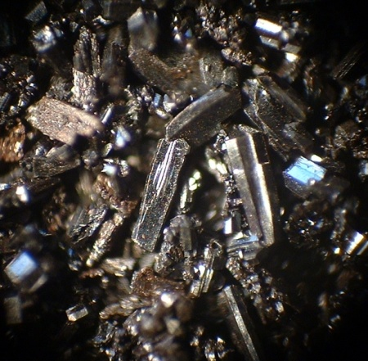

C60 Buckminsterfullerene

A gömbszerű szerkezetnek köszönhetően a fullerénmolekulák könnyen elmozdulhatnak egymáson, ez jó kenési tulajdonságokat eredményez. Kutatók kísérleteztek azzal is, hogy a fullerénmolekula kettős kötéseit különféle atomokkal, például fluoratomokkal telítsék jó kenési tulajdonsággal rendelkező golyóscsapágy előállítása céljából. Sajnos az új molekula vízre érzékeny, ezért csapágyként nem alkalmazható.

Közepes nyomáson (160 bar) már szobahőmérsékleten gyémánttá alakíthatók, szemben a grafittal, amelynek átalakításához a nagy nyomás mellett magas hőmérséklet is szükséges. Ezt a tulajdonságot gyémánt bevonatok kialakítására lehet hasznosítani.

Figyelemre méltóak a fullerének optikai tulajdonságai is. Az oldataik nemlineáris optikai tulajdonságokat mutatnak. Némely esetben megváltoztatják a frekvenciát, vagy erős fény hatására kevesebb fényt bocsátanak át. Így optikai áramkörökben lehetne őket alkalmazni. Megfelelő fénnyel besugározva vezetik az elektromosságot is.

## Fullerének előállítása

A fullerének előállítása a szén alapú prekurzorok (elemi szén, szénhidrogének) elpárologtatásán és megfelelő körülmények közötti kondenzációján alapul. Az elemi szén a párolgáshoz szükséges hőmérsékletet (kb. 4000 °C) plazmaállapotú gáztérben érheti el.

* Előállítás DC ívplazmás reaktorban: Az íváram növelésével a korom fulleréntartalma maximumos görbe szerint változik. Az adott berendezésben ezért a termelés nem növelhető korlátlanul. A módszer épp ezért tömegtermelésre nem alkalmas és nagy az energiaigénye is. Ennek ellenére jelenleg az „ipari” fullerén termelés ezzel a módszerrel történik. Az ívet grafitelektródok között húzzák, héliumatmoszférában. Az előállítás költsége ezzel a módszerrel[[3]](https://hu.wikipedia.org/wiki/Fuller%C3%A9nek#cite_note-3) 5 cent/gramm.
* Laboratóriumi módszerek: A félüzemi-üzemi méretű fullerén-előállítási módszerek mellett laboratóriumi szintű kísérletek folynak további, olcsóbb, jobb hatékonyságú és termelékenységű módszerek fejlesztésére. Például:
* 3 fázisú ívplazma égős berendezés: A plazma égő három grafitelektródból áll. A kiindulási anyagoktól és a plazma gázösszetételétől függően kormot, fullerén tartalmú kormot és nanocsöveket állítottak elő.
* Induktív kicsatolású, nagyfrekvenciás plazmaberendezés: induktív kicsatolású plazmaégőbe finom eloszlású kormot adagoltak. A szén elpárolgása és újbóli lecsapódása során megfelelő körülmények között fullerének is képződtek.

A fullerének szintézisekor minden egyéb elem jelenléte elkerülendő, mivel az épülő kalitka szabad kötéseire köthetnek, és ezzel gátolhatják a záródást. Emiatt a hagyományos, ívplazmás eljárásban kiinduló anyagként drága, nagy tisztaságú grafit elektródokat használnak.

## Buckminsterfullerén

A buckminsterfullerén a [fullerének](https://hu.wikipedia.org/wiki/Fuller%C3%A9nek) egy fajtája, melynek képlete C60. A gömb alakú molekulát 60 darab szénatom alkotja, melyek futball-labdához hasonló elrendezésben helyezkednek el. 1985-ös felfedezésük a nanoszerkezetek kutatásának fontos mérföldköve, első észlelői, [Harold Kroto](https://hu.wikipedia.org/w/index.php?title=Harold_Kroto&action=edit&redlink=1), [Robert Curl](https://hu.wikipedia.org/w/index.php?title=Robert_Curl&action=edit&redlink=1) és [Richard Smalley](https://hu.wikipedia.org/w/index.php?title=Richard_Smalley&action=edit&redlink=1) 1996-ban [kémiai Nobel-díjban](https://hu.wikipedia.org/wiki/K%C3%A9miai_Nobel-d%C3%ADj) részesültek ezen eredményért.

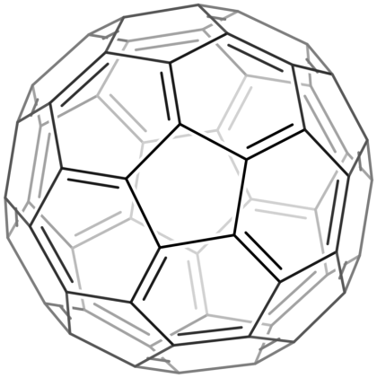

Buckminsterfullerén

A buckminsterfullerén futball-labdához hasonló alakú molekula: a szénatomok egy gömb felületén helyezkednek el, mindegyik szénatom három másikkal áll [kovalens kötésben](https://hu.wikipedia.org/wiki/Kovalens_k%C3%B6t%C3%A9s), így öt- és hatszögek által határolt csonkolt [ikozaédert](https://hu.wikipedia.org/wiki/Ikoza%C3%A9der) feszítenek ki. A csonkolt ikozaédernek 60 csúcsa és 32 oldala van, oldalai közül 20 hatszögű és 12 ötszögű. A szénatomok ennek a csúcsain helyezkednek el.

A fullerének közül igen stabilak azok, melyek sokszögű alakjában az ötszögetek csak hatszög veszi körül, mely a buckminsterfullerén jellemzője is. Ha másodrendű kötést létesít, gömb alakja nem nagyon torzul, illetve viszonylag stabilan csapdázhatók be a molekula üreges belsejében különféle részecskék.

# Rotaxane

A kilencvenes évek elején sikerült létrehoznia egy olyan molekulát, amely egy atomgyűrűből és a gyűrűn keresztülhatoló tengelyből állt. A tengely végei súlyzószerűen kiszélesedtek, hogy a rúd a gyűrűben maradjon. A vegyületet a forgás és a tengely latin megfelelőinek vegyítésével rotaxane-nak (rotaxán) nevezték el.

Rotaxánok olyan rendszerek, melyek tengely és gyűrű egységei kovalensen kapcsolódnak, a nyitott és zárt forma pedig egyensúlyban van, mely egyensúly adott esetben eltolható.

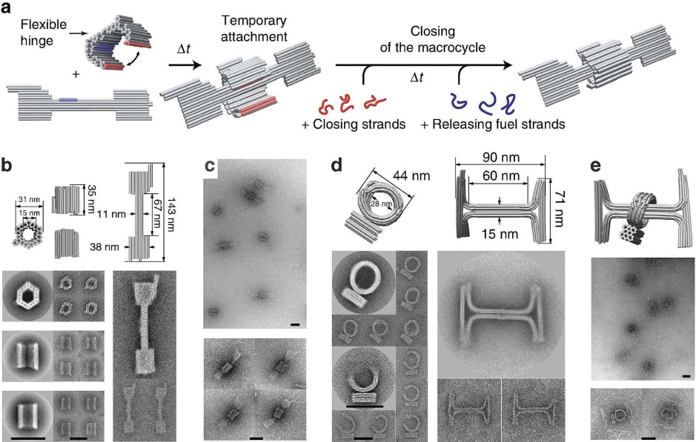

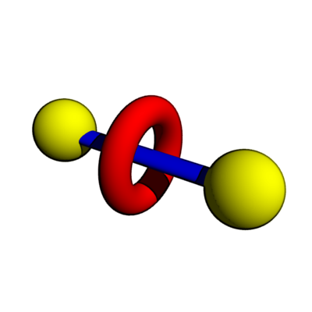

A rotaxánok és más mechanikailag összefűzött molekuláris építmények kutatásainak nagy része a hatékony szintézisre vagy a mesterséges molekuláris gépekre történő felhasználására öszpontosított. Rotaxán alszerkezeteket találtak a természetben előfordulópeptidekben, beleértve: cisztin – csomó peptideket, ciklotidokat vagy lasso – peptideket, mint például a J25mikrocin.

A rotaxán 1967 – es bejelentett szintézise arra a statisztikai valószínűségre alapozott, hogy ha egy súlyzó kinézetü molekula két oldalát egy makrociklus jelenlétében reagáltatták, akkor ennek néhány százaléka kapcsolódna a gyűrűn keresztül. Megfelelő mennyiségű rotaxán előállítás céljából a makrociklust egy szilárd fázisú hordozóhoz kapcsolták, és 70 – szer kezelték a súlyzó mindkét felével, majd a hordozóról levágták, hogy 6% - os hozamot kapjonak. A rotaxánok szintézise azonban jelentősen és hatékonyan hozza létre a hidrogénkötést,hidrofób erőket, kovalens kötéseket fémkompozíciót, columbikus kölcsönhatásokat alkalmazó komponensek szervezésével.

## Felhasználásuk

Az alkalmazásuk, mint tartós színezékek a súlyzó alakú molekula belső fokozott stabilitásán alapulnak.

A reaktivabb négyzetes festékekről kimutatták, hogy fokozott stabilitást mutatnak ki a belső négyzetes rész nukleofil támadásának megakadályozásával. A rotaxán szinezékek fokozott stabilitása a makrociklus szigetelő hatásának tulajdonitható, amely képes blokkolni a kölcsönhatásokat más molekulákkal.

# Felhasznált irodalom

<https://molnarcsaba.wordpress.com/2016/11/05/kemiai-nobel-dijat-ertek-az-elso-nanogepek/>

<https://hu.wikipedia.org/wiki/Fuleren>

<https://wikivisually.com/lang-hu/wiki/L-forma_bakt%C3%A9rium>

<https://repozitorium.omikk.bme.hu/bitstream/handle/10890/5438/ertekezes.pdf?sequence=2&isAllowed=y>